


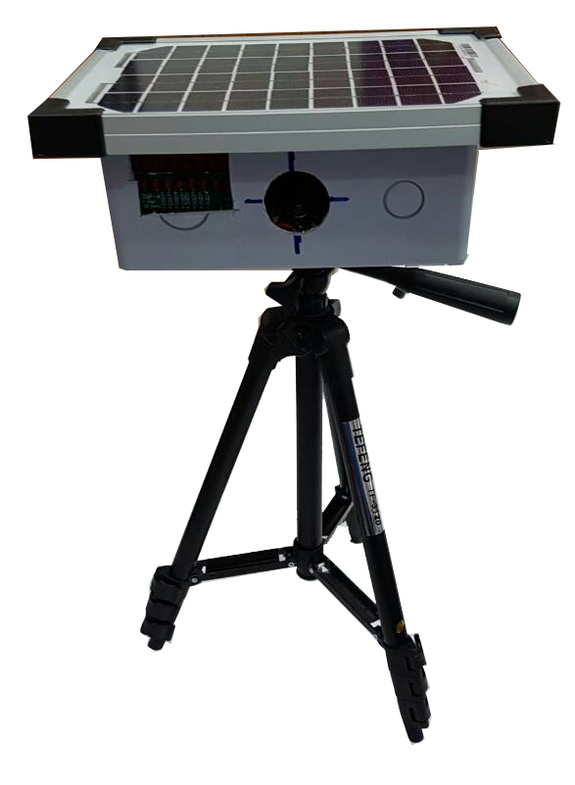
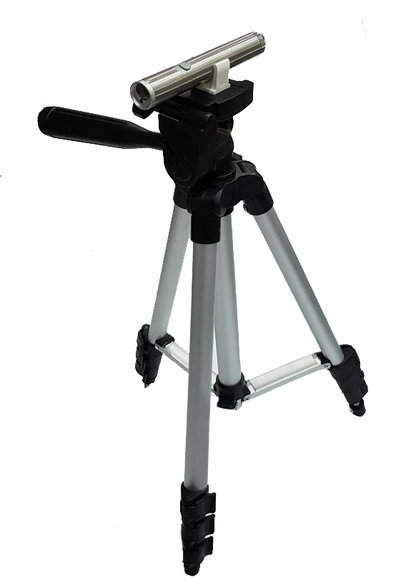
สิ่งประดิษฐ์ทางวิทยาศาสตร์
โรงเรียนกาญจนาภิเษกวิทยาลัย นครปฐม (พระตำหนักสวนกุหลาบมัธยม)
สำนักงานเขตพื้นที่การศึกษามัธยมศึกษา เขต ๙ (นครปฐม กลุ่ม ๒)
รายงานฉบับนี้เป็นเอกสารประกอบ
การแข่งขันสิ่งประดิษฐ์ทางวิทยาศาสตร์ ระดับชั้น ม.๔-๖
งานศิลปหัตถกรรม ครั้งที่ ๖๖ ระดับภาคกลางและภาคตะวันออก
จังหวัดจันทบุรี ระหว่างวันที่ ๑๖– ๑๘ ธันวาคม พ.ศ.๒๕๕๙
เครื่องวิเคราะห์ความเร็วในการวิ่ง (Solar Speed Analyser)
จัดทำโดย
นายชมธน ฉันจรัสวิชัย
นายธนาดุล หิรัญสถิตย์

ครูที่ปรึกษา
นายชาญชัย ชาญฤทธิ์
นางสาวปิยาภรณ์ ศิริยุวสมัย

